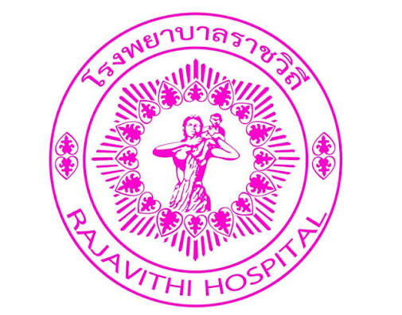
ประกาศ
ชี้แจงความเข้าใจผิดเหตุเพลิงไหม้โรงพยาบาลวิถี
จากที่ปรากฎเป็นข่าวพบเหตุไฟไหม้ที่โรงพยาบาลราชวิถีในสื่อออนไลน์ นั้น ทางโรงพยาบาล ราชวิถีขอยืนยันว่า ได้มีการตรวจสอบอาคารต่างๆ ภายในโรงพยาบาลราชวิถีแล้วไม่พบเหตุไฟไหม้ใดๆ มีการเปิดให้บริการผู้ป่วยตามปกติ
จึงขอความร่วมมือในการไม่ส่งต่อหรือเผยแพร่ข่าวที่อาจก่อให้เกิดความเข้าใจผิดได้

4 ตุลาคม 2568

